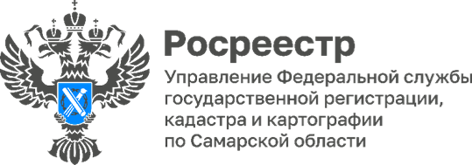
14.07.2023

В самарском Росреестре прошли публичные обсуждения
результатов правоприменительной практики
в сфере государственного земельного контроля (надзора)

1394 контрольно-надзорных мероприятия без взаимодействия проведено Управлением Росреестра по Самарской области за 1-е полугодие 2023 года, в качестве профилактических мер объявлено 1260 предостережений о недопустимости нарушения обязательных требований, рассмотрено 80 дел, возбужденных сотрудниками органов полиции и 4 дела, возбужденных органами прокуратуры.
В самарском Росреестре состоялись публичные обсуждения результатов правоприменительной практики в сфере государственного земельного контроля (надзора).
В ходе обсуждений была рассмотрена практика осуществления государственного земельного надзора с учетом действующих ограничений.
Спикер мероприятия - начальник отдела государственного земельного надзора Юлия Голицына, в частности, обратила внимание: «Закон устанавливает приоритет профилактических мероприятий над контрольно-надзорными. В связи с ограничениями, введенными постановлением Правительства Российской Федерации № 336, после 10 марта 2022 года Управлением проводились только контрольно-надзорные мероприятия без взаимодействия с контролируемыми лицами, а также рассматривались исключительно дела об административных правонарушениях, уже возбужденные органами полиции и прокуратуры».
На встрече обсуждались и вопросы взаимодействия с органами прокуратуры и муниципального земельного контроля. Кроме этого, речь шла о профилактике нарушений земельного законодательства и видах профилактических мероприятий.
Консультант аппарата Уполномоченного по правам человека в Самарской области Екатерина Викторовна Белозерова поблагодарила спикера за широкое освещение столь актуальных вопросов: «В адрес Уполномоченного по правам человека в Самарской области также поступают обращения граждан, связанные с вопросами соблюдения земельного законодательства и защиты права собственности на земельные участки. Отрадно отметить, что при разрешении указанных вопросов ведется активное взаимодействие с Управлением Росреестра по Самарской области. В частности, проводятся совместные приемы граждан, организуется участие специалистов в обучающих семинарах по новеллам законодательства».

Материал подготовлен
Управлением Росреестра по Самарской области

